穹顶之下，“香甜的空气”

[有理儿有面](javascript:void(0);)

**有理儿有面**

微信号 youli-youmian

功能介绍 你说是不是

2023-02-16[原文](https://mp.weixin.qq.com/s?__biz=Mzg3MjEyMTYyNg==&mid=2247582435&idx=2&sn=d7671d9e8c5e268e9b357cda5aecaa38&chksm=cef7d696f9805f8031ef50b8fd5b4f083ffddc5aca6836028b2978e863324d8175f723cf36ef&scene=27#wechat_redirect&cpage=148) 发表于

收录于合集

以下文章来源于平原公子 ，作者申鹏



平原公子

.

讲人间故事，说是非曲直！





**全文共1690字，图片14张，预计阅读时间为6分钟。**

**文章转载于“平原公子”。**



▼

俄亥俄的天空跟寂静岭似的，天上黑压压的不是积雨云，而是剧毒烟云，这场面，好莱坞不拍个灾难大片，实在是可惜了。

特效都不用做了，直接实拍，在这个黑云下大喊一声“脱水”，都不违和。

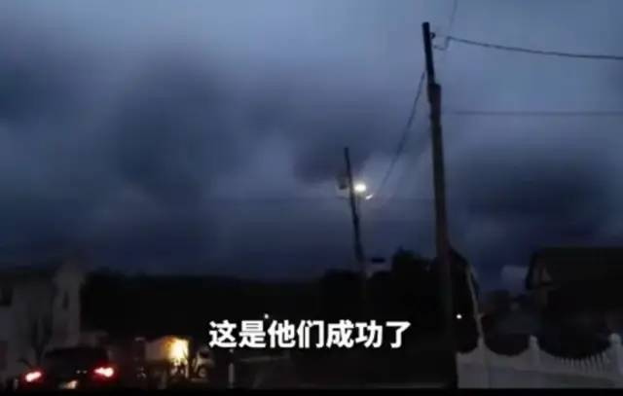

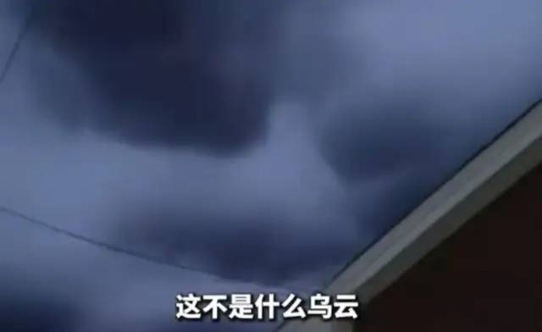

美国民众在飞机上往下俯拍的照片里，云层都黑了一大片，像个黑洞似的。

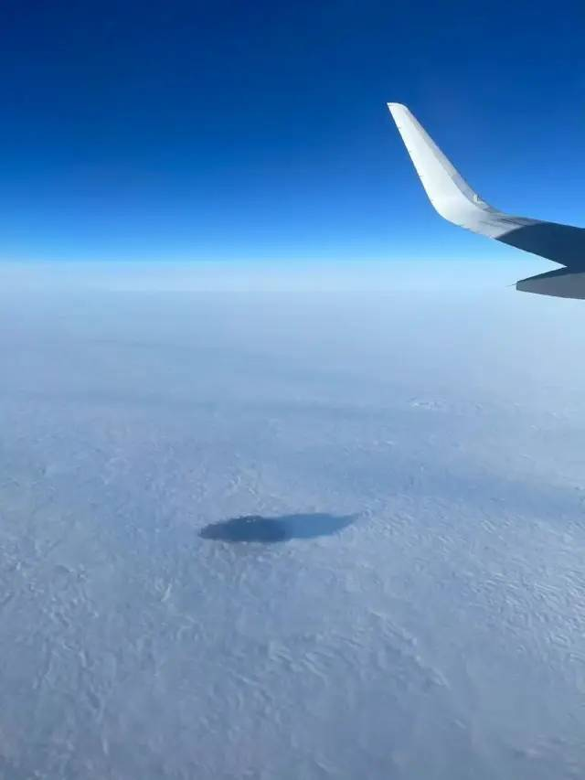

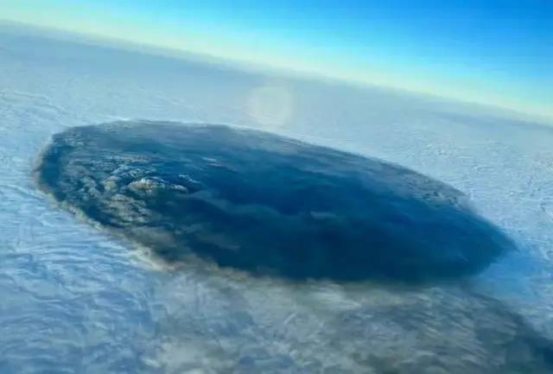

你要说完全没影响，那是胡扯，10万加仑的液态氯乙烯直接排放燃烧，毒烟都把天空云层染黑了，酸雨都把汽车腐蚀了，上百公里外的牲畜家禽都死了一大片了。

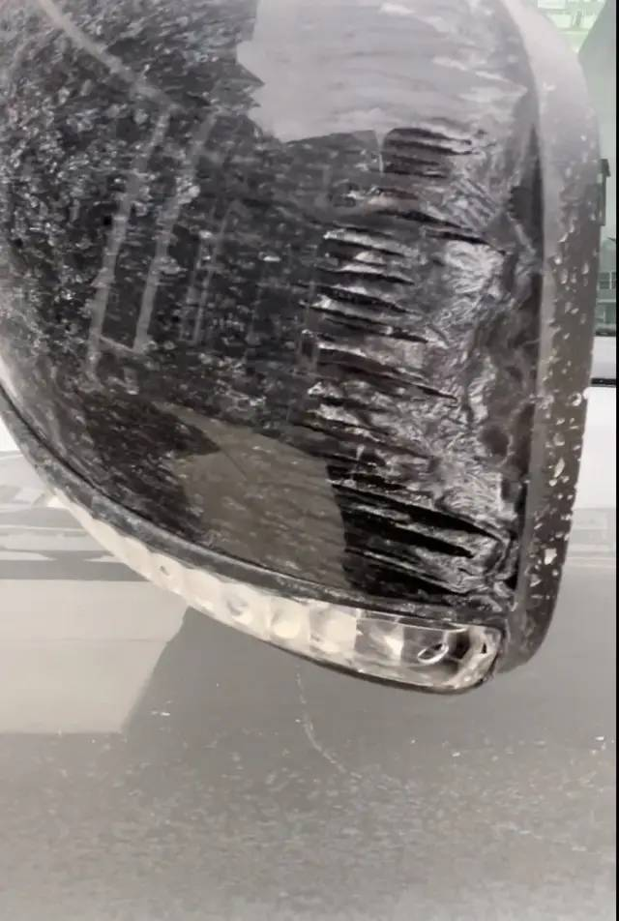



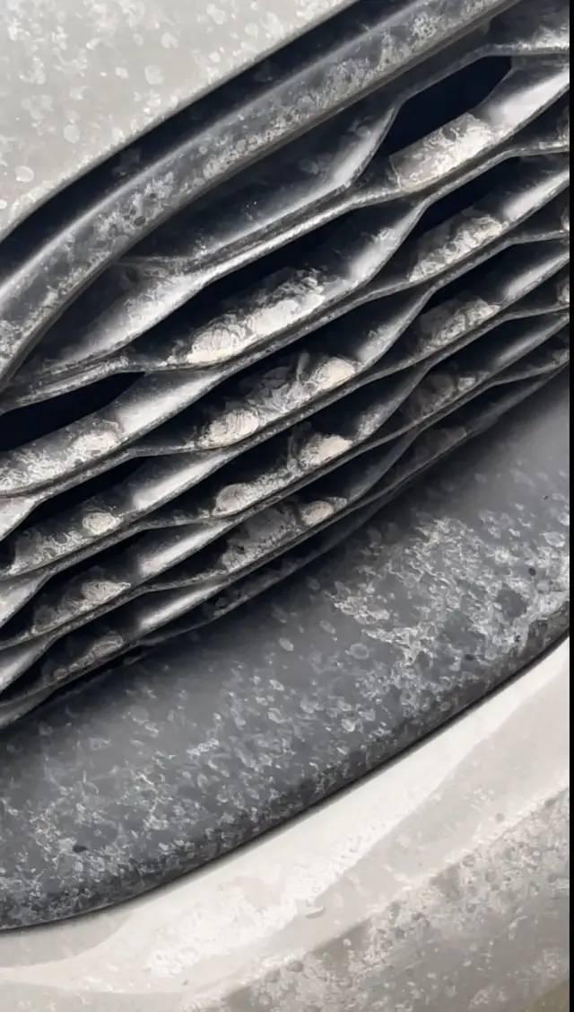

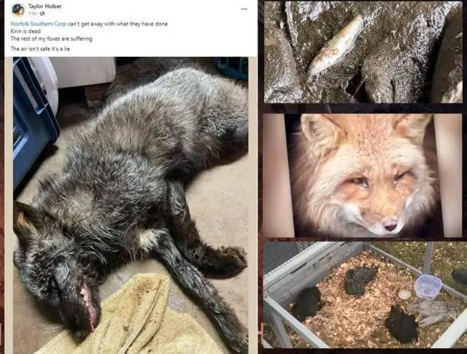

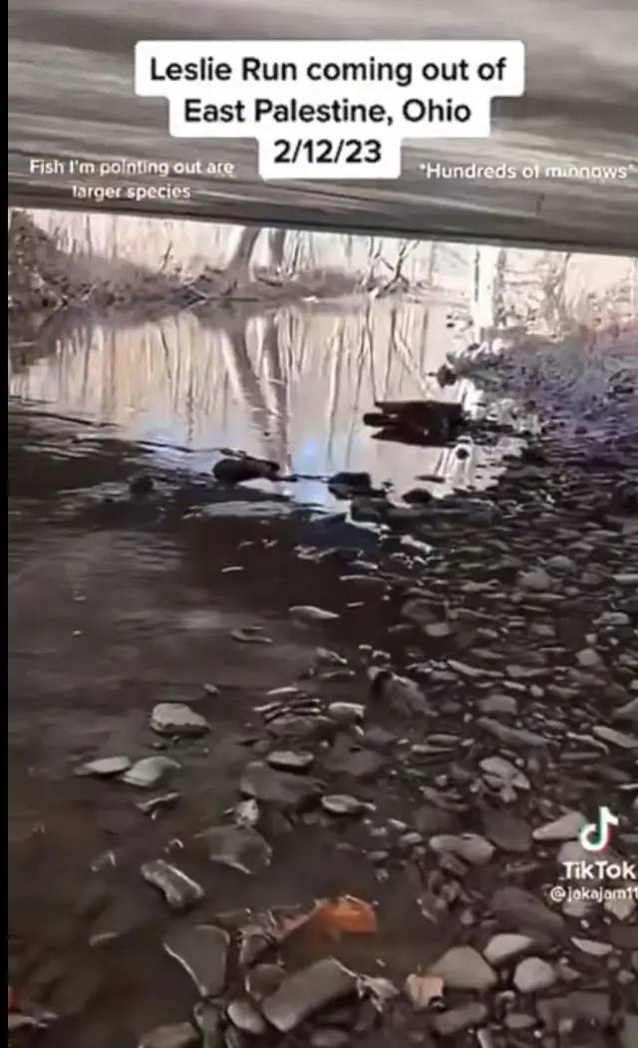

氯乙烯是一类致癌物，半克就能让大老鼠瞬间死，500ppm就能让成人肌肉畸形，孕妇胚胎中毒畸形。短时间内大量吸入会导致生物急性中毒，并引发头晕头痛和肝脏损伤等问题。

燃烧虽然能够分解氯乙烯，但没有什么大用，因为氯乙烯燃烧会产生氯化氢，氯化氢会形成酸雨，产物中还可能形成光气（COCl2），光气的毒性甚至比氯乙烯还大。而光气是一种剧毒气体，在第一次世界大战中曾用作化学武器，可致人呕吐、呼吸困难、肺水肿，在最急性接触中甚至可能直接导致死亡……好消息是光气不稳定，容易被水解。

氯乙烯的不完全燃烧，还会形成大量的二噁英，这是一种具有极强生物毒性的有机化合物，属于POPs（持久性环境污染物），可导致生殖和发育问题，损害免疫系统，干扰激素，还可以导致癌症。二噁英对机体影响大致归纳为三方面：免疫功能降低、生殖和遗传功能改变、恶性肿瘤的易感性等……你看看这蘑菇云一样的黑色烟云，是标准的“不完全燃烧”了，据说现场的消防员是直接把罐子割开，把液态的氯乙烯放入水渠，点火慢慢烧的，“专业”啊！

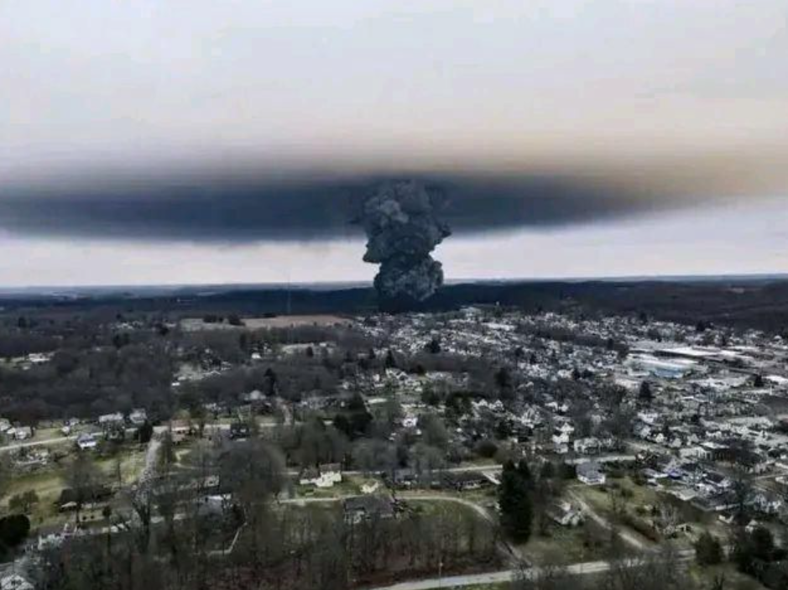

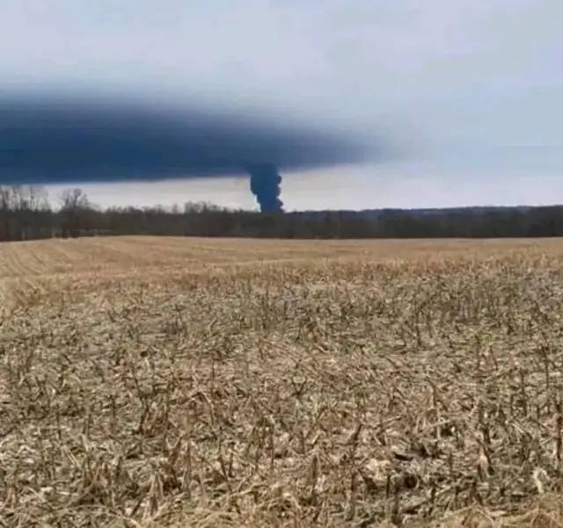

氯乙烯含有一堆氯分子，这些分子会形成一些非常糟糕的燃烧副产物，通常毒性很大，而且在环境中将持久存在。这对当地居民来说就是灾难级的污染，未来几十年内可能会出现大规模的癌症患者。

“阿曼达·布什尔的家距离本月3日发生列车脱轨事故的俄亥俄州东巴勒斯坦城有大约16公里远。她近日在接受采访时说，在6日列车上的氯乙烯被排放燃烧后，她养的几只鸡一夜之间死光了。她说，“想象一下未来20年当地人会是什么样吧”。”

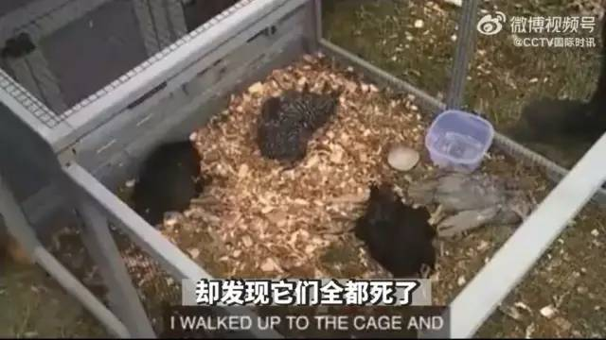

美国环保署出了俄亥俄州初步报告，全州所有水系都检测出污染物，而且虽然最大污染物是氯乙烯，但实际上几乎火车上运输的危险化学物品都泄露了，包括但不限于：氯乙烯、乙二醇单丁醚、丙烯酸-2-乙基己酯、异丁烯、丙烯酸丁酯...…五毒俱全了。

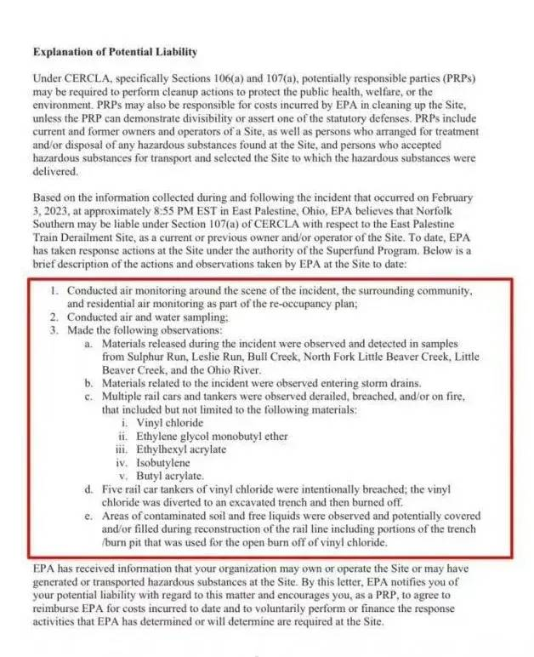

这个事情其实美国媒体都报道了，但一直上不了热搜，而且他们报道的重点只是火车脱轨，不是剧毒化学品泄露，燃烧产生的二噁英更是没有提……你不得不佩服他们的舆论管控手段，这个就叫“言论自由”。

他们之所以要压热搜，那是因为这起事故本质上是人祸，真的是“体制的问题”，事关三届政府和驴象两党。奥巴马政府允许铁路大规模运输危险化学品，特朗普政府解禁危险化学品运输容器，拜登直接解散铁路总工会，铁路公司大量裁员工人，拒绝更新刹车系统……雪崩之下，没有一片雪花是无辜的。

谁说美国政府的政策没有延续性的？在不干人事方面，他们两党是有共识的。

你要说美国会因此亡国，那更是胡扯，美国历史上不知道多少次自己国土上搞生化试验、核辐射试验了……放毒杀人是家常便饭，从来都没有人造反。

美国人的忍耐力很强，“低人权优势”不是说着玩的。

这事的大小，其实和发生在什么地方关系很大。

如果发生在俄亥俄，那就是文明世界的毒气泄露，自然也是文明、无害、无需担心的。安全、可控、空气香甜、好比个大号花露水、可以共存、美国人民过得花儿似的。

如果发生在南斯拉夫，那是邪恶国家的腐败、官僚主义、不民主、不透明导致了滔天大祸，毒害地球五十年，内外媒体一起上，铺天盖地小作文，道歉、反思、不解体不足以平民愤。

至于对全世界的影响，其实没有那么大，因为剧毒化学物质毕竟不是放射性核污染，持久不足，但对于美国的影响那是不会小的，长时间的致癌致畸是少不了的，而且俄亥俄州美国的农产品基地，这次大范围的土壤、大气、水体污染，会沉重打击当地的农业。

建议精美、公知们都去俄亥俄定居，多买多吃当地的粮食、蔬菜、鱼和肉类，远程养殖，不如双向奔赴。

毕竟氯乙烯弥漫的空气，真的“香甜”。

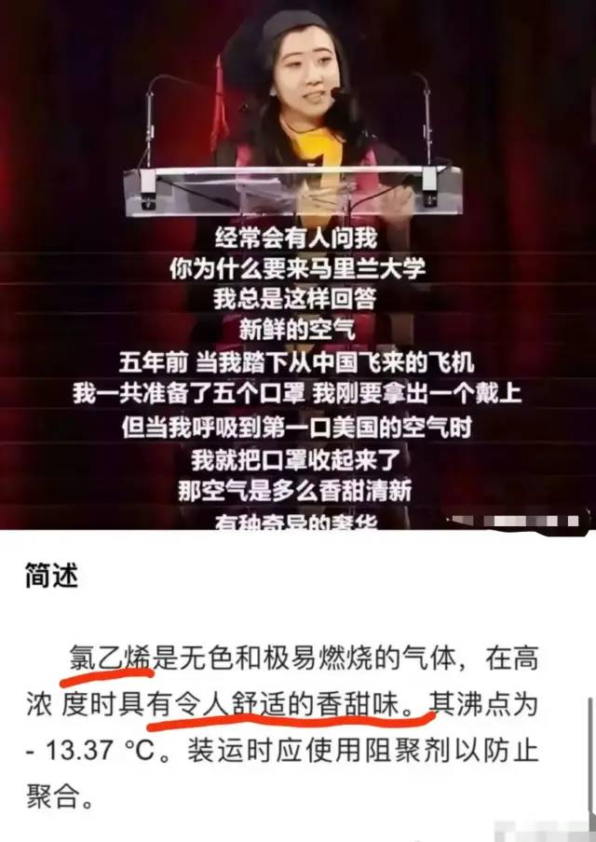

**图片源自网络**





**关注公众号：**

**有理儿有面**

**理   性｜   揭   秘｜   探   讨**







### 精选留言

用户设置不下载评论